[考查*F*­*x*图像求功]如图甲所示，静止于光滑水平面上坐标原点处的小物块，在水平拉力*F*作用下，沿*x*轴方向运动，拉力*F*随物块所在位置坐标*x*的变化关系如图乙所示，图线为半圆。则小物块运动到*x*0处时的动能为(　　 )

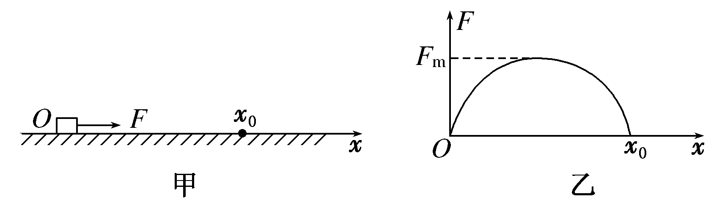

A．0 B.*F*m*x*0

C.*F*m*x*0 D.*x*02

[考查微元法求功·多选]如图所示，摆球质量为*m*，悬线的长为*L*，把悬线拉到水平位置后放手。设在摆球从*A*点运动到*B*点的过程中空气阻力*F*阻的大小不变，则下列说法正确的是(　　)

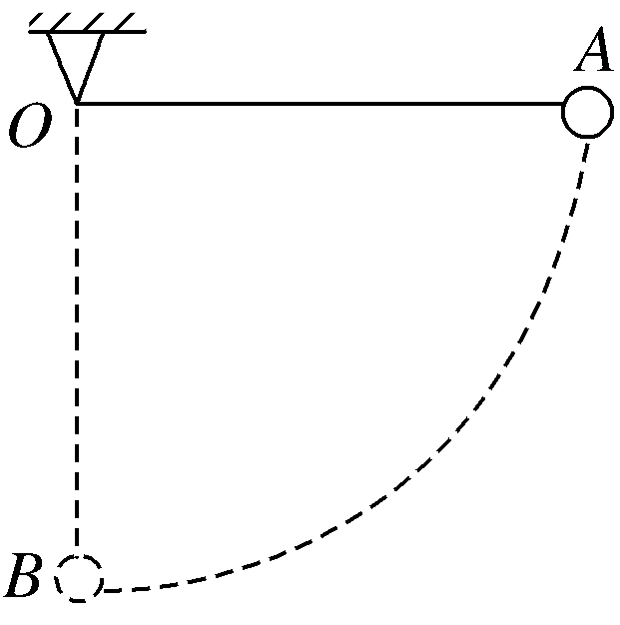

A．重力做功为*mgL*

B．悬线的拉力做功为0

C．空气阻力*F*阻做功为－*mgL*

D．空气阻力*F*阻做功为－*F*阻π*L*

.[考查功的正负判断]如图，一光滑大圆环固定在桌面上，环面位于竖直平面内，在大圆环上套着一个小环。小环由大圆环的最高点从静止开始下滑，在小环下滑的过程中，大圆环对它的作用力(2017·全国卷Ⅱ)(　　)

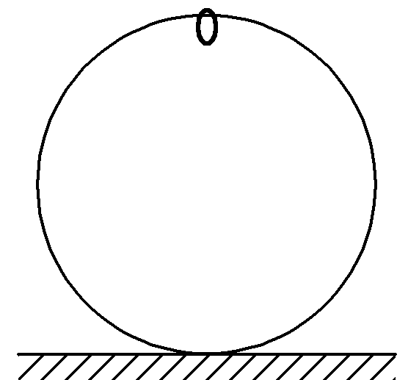

A．一直不做功　　　　　　　　B．一直做正功

C．始终指向大圆环圆 D．始终背离大圆环圆心